
МИНИСТЕРСТВО НАУКИ И ВЫСШЕГО ОБРАЗОВАНИЯ РОССИЙСКОЙ ФЕДЕРАЦИИ
Федеральное государственное бюджетное образовательное учреждение
высшего образования
"МИРЭА - Российский технологический университет"
РТУ МИРЭА

Институт искусственного интеллекта (ИИИ)
Кафедра Промышленной информатики (ПИ)

ОТЧЕТ
ПО ПРАКТИЧЕСКОЙ РАБОТЕ №5
«Таблица истинности и логические функции 2-х переменных»
по дисциплине
«Информатика»

Выполнил студент группы ИКБО-17-25 |  | Разоренов Р.А.
Принял ассистент каф. ПИ |  | Беднов Г.А.

Практическую работу выполнил «__»_______2026 г.

«Зачтено» «__»_______2026 г.

Москва 2026

Тема: «Таблица истинности и логические функции 2-х переменных»

Цель работы:
- Изучить понятие таблицы истинности и её применение для описания логических функций
- Освоить построение таблиц истинности для логических функций двух переменных
- Научиться использовать MS Excel для вычисления логических функций

Вариант №: 23
Логическая функция: $F(A,B)=¬(A∨¬B)∧(¬A∨B)$

Построенная таблица истинности в Excel:
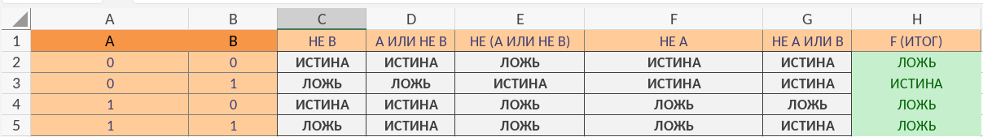

На основе построенной таблицы истинности видно, что логическая функция принимает значение ИСТИНА (1) только в одном случае, когда A = 0 и B = 1.
Во всех остальных комбинациях входных переменных (00, 10, 11) функция возвращает значение ЛОЖЬ (0). Полученные результаты соответствуют законам алгебры логики

Ответы на контрольные вопросы:
- Что такое таблица истинности и для чего она используется?

Таблица истинности — это таблица, которая показывает все возможные значения логических переменных и результат логической функции для каждой из этих комбинаций. Она используется для визуализации и анализа поведения логических функций, позволяя наглядно увидеть зависимость результата от входных данных

- Как строится таблица истинности для логической функции с двумя переменными?

Каждая строка таблицы истинности соответствует одной из возможных комбинаций значений входных переменных. Для двух переменных (A и B) количество строк рассчитывается по формуле 2^n, где n — количество переменных. Таким образом, для двух переменных будет 2^2 = 4 строки. Столбцы таблицы включают значения переменных, промежуточные логические операции и итоговый результат функции

- Какие основные логические операции используются при построении таблицы истинности

При построении таблицы истинности используются основные логические операции: И (AND, ∧), ИЛИ (OR, ∨), НЕ (NOT, ¬). Также могут применяться производные операции, такие как НЕ-И (NAND), НЕ-ИЛИ (NOR) и исключающее ИЛИ (XOR)

- В чем разница между операциями AND и OR?

Разница заключается в условии получения истинного значения (1). Операция И (AND) возвращает 1 только тогда, когда оба операнда равны 1. Операция ИЛИ (OR) возвращает 1, если хотя бы один из операндов равен 1 (ложным результат является только в случае, когда оба операнда равны 0)

- Как с помощью таблицы истинности можно определить эквивалентность двух логических выражений?

Два логических выражения считаются эквивалентными, если столбцы их результатов в таблице истинности полностью совпадают для всех возможных комбинаций входных переменных. Если значения в итоговых столбцах обоих выражений идентичны в каждой строке, то выражения равносильны

Вывод:
В ходе выполнения практической работы было изучено понятие таблицы истинности и её применение для описания логических функций. Была освоена методика построения таблиц истинности для функций двух переменных с использованием табличного процессора MS Excel. На примере варианта 23 были применены логические операции И, ИЛИ и НЕ, что позволило проанализировать поведение функции и определить условия её истинности

